V Plzni se uskuteční první veletrh pracovních příležitostí pro zdravotníky

Už 5. prosince 2018 se plzeňské DEPO2015 promění v malé zdravotnické zařízení. Pod záštitou Lékařské fakulty UK v Plzni se tam bude konat první ročník Kariéry ve zdravotnictví, tedy veletrhu pracovních příležitostí pro zdravotníky a studenty zdravotnických oborů.

Do areálu DEPO2015 se mezi 10. a 18. hodinou sjedou zástupci nemocnic z celé České republiky, aby studentům medicíny, fyzioterapie a středních zdravotnických škol ukázali, co je v jejich budoucí kariéře čeká. Vystavovatelé si pro své budoucí zaměstnance připravili kompletní přehled toho, co jim mohou nabídnout.
Kromě necelých třech desítek vystavovatelů přijedou do DEPA také zajímaví hosté, kteří budoucím absolventům přiblíží zkušenosti ze své dosavadní kariéry. Namátkou se mohou návštěvníci těšit na senátora a lékaře Marka Hilšera nebo na členy neziskové organizace Loono, která učí veřejnost myslet na prevenci.

S vystavovateli se budou moci návštěvníci setkat v bývalé autobusové hale DEPO2015. Na zajímavé přednášky pak zamíří do prostoru klempírny. Celá akce je pro všechny návštěvníky zdarma a bude probíhat v areálu DEPO2015 od 10 do 18 hodin.

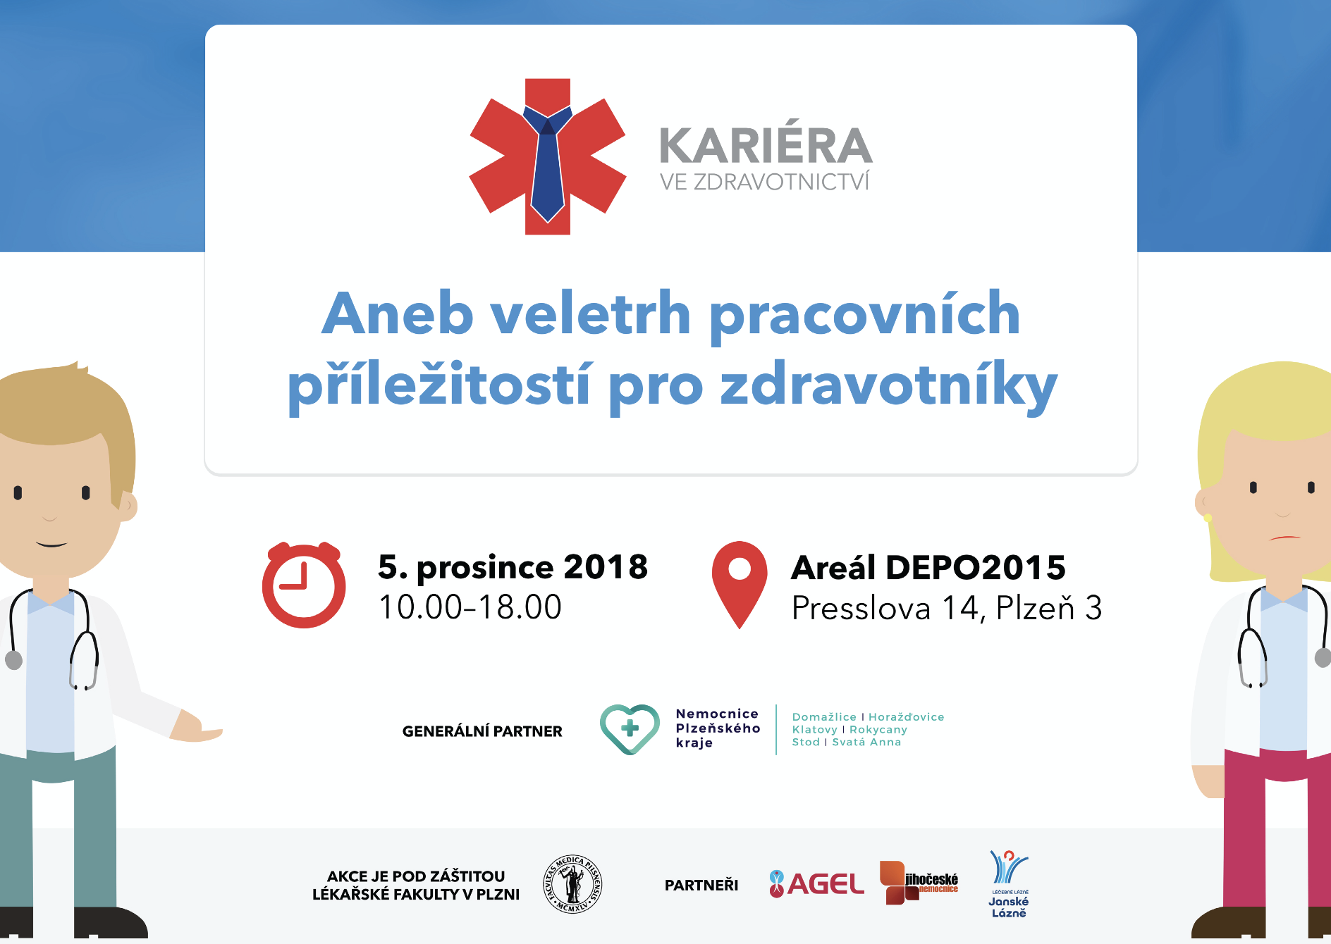

Program naleznete níže.

Program akce Kariéra ve zdravotnictví

10:00 – Start veletrhu

10:40 – 11:00 – Spánek a neřesti, přednáší MUDr. Jana Vyskočilová - EUC

11:00 – 11:20 – Co je příčinou úspěchu Jihočeského zdravotnictví, přednáší Bc. Iva Nováková, MBA

11:20 - 11:40 - Zajímám se o Vaši budoucnost, přednáší PhDr. Hana Slámová, PhD. - Chronicare group

11:40 – 13:10 – čas na oběd

13:10 - 13:30 1000 důvodů proč nepracovat v krajské nemocnici Karlovarská krajská nemocnice

13:45 – 14:30 – Na cestě k cestovní medicíně - Avenier

14:30 – 15:15 – Marek Hilšer - debata s lékařem a senátorem

15:15 – 16:00 - Urgentní medicína, přednáší MUDr. Petr Hubáček, MBA, LL.M. - Nemocnice Plzeňského kraje

16:00 - 16:20 - Jednodenní chirurgie pohledem anesteziologa, přednáší MUDr. David Hejduk - AGEL, a.s.

16:35 – 17:00 – Proč, přednáší MUDr. Radek Havlas - Vamed Mediterra

18:00 – oficiální konec veletrhu

V případě jakýchkoli dotazů se neváhejte obrátit na tým organizátorů.
Vilém Franěk
tel. 776 026 267

